### Detector neyman-Pearson

Maximiza Pd para una PFA menor o igual a un valor especificado.

El modelo gaussiano es el más sencillo. El problema está al hacer la función de autocorrelación, ya que si tenemos ruido es una delta en el origen. Esto se da porque las muestras se parecen a las "vecinas".

El problema en radares se da cuando la función densidad de probabilidad es gaussiana. Esto surge sobretodo en los problemas de alta resolución. Ya que se vuelven picos y tenemos no uniformidades. Al haber no uniformidades ya ni podemos asumir que el clutter se genera en una nube o foco de dispersiones.

Existen modelos alternativos que pueden ajustarse bien para dar una PDF estimada. Uno de estos modelos es como "log".

### Sistemas anticlutter

* MIT tiene un cancelador.
* MTD tiene un banco de filtros.

Siempre nos interesa la diferencia existente entre el doppler y los blancos. La anchura espectral puede ser mayor o menor. Si está completamente correlado, es una delta, y es el caso mejor. Ya que con tener un solo filtro que rechace dicha banda, lo tenemos hecho.

Si tenemos un clutter absolutamente incorrelado, la delta está en función de correlación, y en el espectro se ensancha la campana y por tanto el pico tiene menor nivel. Todos tenían además la misma potencia.

Los blancos móviles donde mejor están es en PRF/2, ya que el clutter aparece cada PRF. En esta posición en función del ancho de clutter tendrá que luchar mas o menos contra él.

A nivel de filtros, corresponde con un paso alto. El asunto es que vamos a comernos parte del blanco, y tendremos cierto clutter que nos comemos. MIT suele tener fitros FIR, que van a entrar por las columnas de la matriz. Cosa que implica que hasta que no tenga toda la memoria del filtro ocupada y con datos, el filtrado no funciona bien. Y estos datos dependen del blanco, que no siempre podemos tener un blanco que proporcione las muestras suficientes.

El efecto del transitorio está al principio, ya que es el más largo. Nunca ponemos canceladores de orden grandes, por culpa de los registros que hemos contado al filtrarse mal las primeras.

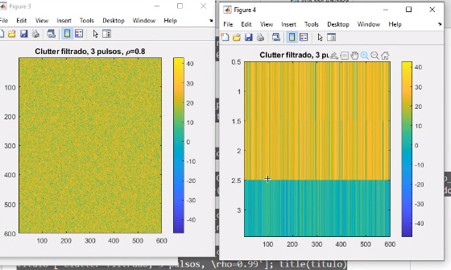

Esto sale con 9 pulsos:

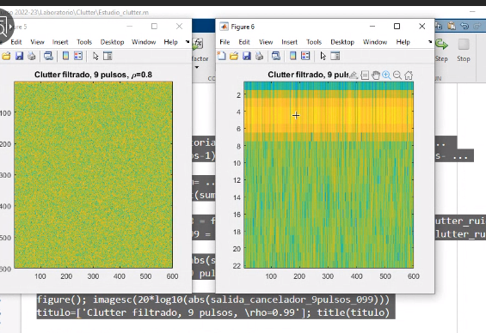

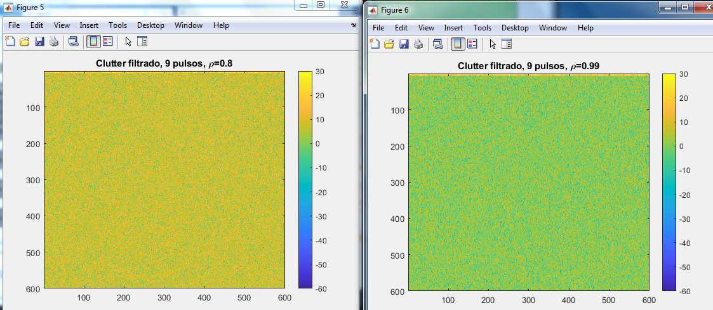

Si no tenemos en cuenta el umbral del cancelador, no vas a cumplir la probabilidad de falsa alarma.

Sistema MTD - El que mucho abarca poco aprieta.

Aplicamos un filtro que rechaze el clutter y respete el blanco todo lo posible. Los que están cerda de 0 y de múltiplos de PRF sufren el efecto del clutter. La cosa es que apticas varios filtrados, de forma que vas poco a poco respetando tu blanco.

Te da también una estimación de la frecuencia doppler y la velocidad de rango.